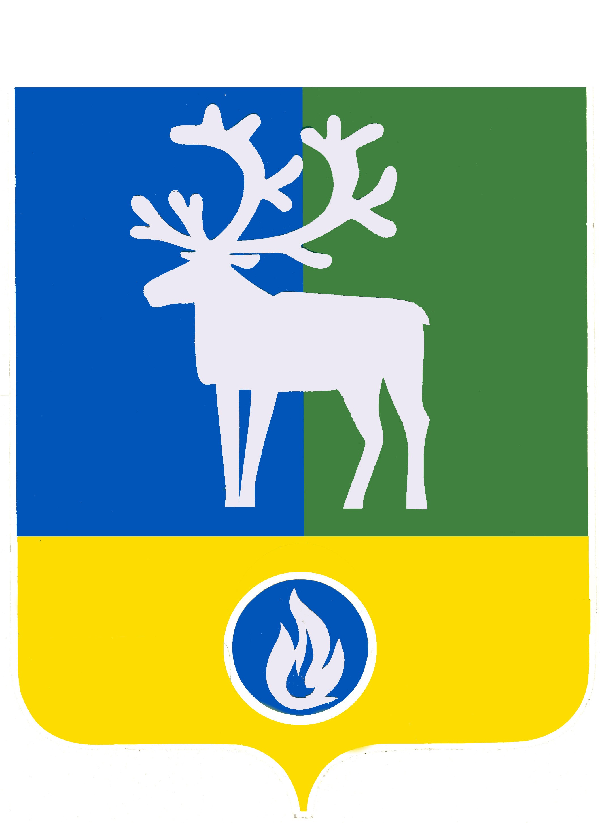

БЕЛОЯРСКИЙ РАЙОН

ХАНТЫ-МАНСИЙСКИЙ АВТОНОМНЫЙ ОКРУГ – ЮГРА

АДМИНИСТРАЦИЯ БЕЛОЯРСКОГО РАЙОНА

ПОСТАНОВЛЕНИЕ

от 29 декабря 2025 года № 922

О Комплексном плане мероприятий по реализации Концепции государственной миграционной политики Российской Федерации на территории Белоярского района
на период 2026 – 2030 годы

В соответствии с Концепцией государственной миграционной политики Российской Федерации на 2026 – 2030 годы, утверждённой Указом Президента Российской Федерации от 15 октября 2025 года № 738, а также в целях обеспечения системного и согласованного подхода к реализации государственной миграционной политики на территории Белоярского района, п о с т а н о в л я ю:
1. Утвердить прилагаемый Комплексный план мероприятий по реализации Концепции государственной миграционной политики Российской Федерации на территории Белоярского района на 2026 – 2030 годы (далее – Комплексный план).
2. Органам администрации Белоярского района, ответственным за выполнение мероприятий Комплексного плана, по итогам квартала до 1-го числа месяца, следующего за отчетным периодом, представлять в управление по охране труда и социальной политике администрации Белоярского района информацию об исполнении мероприятий Комплексного плана.
3. Опубликовать настоящее постановление в газете «Белоярские вести. Официальный выпуск».
4. Настоящее постановление вступает в силу после его официального опубликования.
5. Контроль за выполнением постановления возложить на заместителя главы Белоярского района по социальным вопросам Сокол Н.В.

Глава Белоярского района С.П.Маненков

ПРИЛОЖЕНИЕ
к постановлению администрации
Белоярского района
от 29 декабря 2025 года № 922

КОМПЛЕКСНЫЙ ПЛАН
мероприятий по реализации Концепции государственной миграционной политики Российской Федерации
на территории Белоярского района на 2026 – 2030 годы

№  п/п | Наименование мероприятия | Ответственный исполнитель | Срок исполнения | Результат
1 | 2 | 3 | 4 | 5
- Мероприятия по содействию адаптации трудовых мигрантов
1.1. | Проведение информационно-разъяснительных мероприятий с работодателями и заказчиками работ (услуг), привлекающими к трудовой деятельности иностранных граждан, а также с иностранными гражданами по вопросу соблюдения трудового, миграционного законодательства Российской Федерации | Управление по охране труда и социальной политике администрации Белоярского района;  ОМВД России по Белоярскому району  (по согласованию) | в течение  2026 - 2030  годов | Обеспечено проведение информационно-разъяснительных мероприятий с работодателями и заказчиками работ (услуг), привлекающими к трудовой деятельности иностранных граждан и иностранными гражданами по вопросам соблюдения трудового и миграционного законодательства Российской Федерации в целях повышения уровня правовой грамотности
1.2. | Рассмотрение на заседаниях рабочей группы Межведомственной комиссии Ханты-Мансийского автономного округа – Югры по противодействию нелегальной занятости в Белоярском районе вопросов по соблюдению работодателями, привлекающими к трудовой деятельности иностранных граждан, трудового законодательства Российской Федерации, в целях предупреждения нелегальной занятости | Управление по охране труда и социальной политике администрации Белоярского района | в течение  2026 - 2030  годов | Обеспечено межведомственное рассмотрение и контроль соблюдения работодателями, привлекающими иностранных граждан, требований трудового законодательства Российской Федерации; выявлены и проанализированы риски нелегальной занятости; выработаны и направлены работодателям рекомендации и меры реагирования, направленные на предупреждение и сокращение фактов нелегального привлечения иностранной рабочей силы и легализацию трудовых отношений на территории Белоярского района
1.3. | Публикация в газете «Белоярские вести» памяток, информационных сообщений и разъяснений профильных учреждений, организаций и ведомств в рамках проведения ими профилактической, информационной и разъяснительной  работы с работодателями, заказчиками работ (услуг) в целях предупреждения нарушений трудового, миграционного законодательства Российской Федерации | Автономное учреждение Белоярского района «Белоярский информационный центр «Квадрат»  (по согласованию) | в течение  2026 - 2030  годов | Обеспечено регулярное информирование работодателей и заказчиков работ (услуг) о требованиях трудового, миграционного законодательства Российской Федерации через публикацию в газете «Белоярские вести» памяток, информационных сообщений и разъяснений профильных учреждений, организаций и ведомств.  В результате повышен уровень правовой грамотности целевой аудитории, сформировано понимание ответственности за нарушения миграционного законодательства, а также снижены риски допуска нарушений при привлечении и использовании иностранной рабочей силы
2. Информационно-просветительская работа с населением
2.1 | Освещение мероприятий на всех информационных площадках центра, направленных на укрепление межнационального и межконфессионального согласия | Автономное учреждение Белоярского района «Белоярский информационный центр «Квадрат»  (по согласованию) | в течение  2026 - 2030  годов | Обеспечено комплексное освещение на всех информационных площадках центра мероприятий, проводимых на территории и направленных на укрепление межнационального и межконфессионального согласия жителей.  В результате повышен уровень информированности иностранных граждан об условиях жизни в Российской Федерации с учетом этнокультурного многообразия народов России и о нормах российского законодательства, сформировано уважительное отношение к традициям и культурным особенностям народов, проживающих на территории, а также усилена профилактика социальной напряжённости и межнациональных конфликтов
2.2 | Проведение информационно-просветительских тематических мероприятий, в том числе посвященных государственному языку Российской Федерации и языкам народов, проживающим на ее территории, празднованию государственных праздников, национальных праздников народов Севера, памятных дат и исторических событий | Комитет по культуре администрации Белоярского района | в течение  2026 - 2030  годов | Проведены информационно-просветительские тематические мероприятия, в том числе посвящённые государственному языку Российской Федерации и языкам народов, проживающих на её территории, празднованию государственных и национальных праздников народов Севера, памятных дат и значимых исторических событий.  В результате расширены знания участников о культурном и языковом многообразии Российской Федерации, укреплены гражданская идентичность и патриотические ценности, сформировано уважительное отношение к истории, традициям и культуре народов, проживающих на территории, а также усилено межнациональное и межкультурное согласие
2.3 | Консультирование по темам «Портал Госуслуги», «Основы цифровой грамотности», «Ресурсы и сервисы цифровой экономики». | Комитет по культуре администрации Белоярского района | в течение  2026 - 2030  годов | Осуществлено консультирование по темам «Портал Госуслуги», «Основы цифровой грамотности», «Ресурсы и сервисы цифровой экономики».  В результате повышен уровень цифровой компетентности граждан, обеспечено понимание порядка получения государственных и муниципальных услуг в электронном виде, расширены навыки безопасного и эффективного использования цифровых ресурсов и сервисов, а также снижены барьеры при взаимодействии с органами власти и организациями в цифровой среде
2.4 | Консультирование иностранных граждан об их обязанностях по воспитанию несовершеннолетних детей на территории Российской Федерации, в том числе по процедуре зачисления в общеобразовательные организации и проведению тестирования несовершеннолетних на знание русского языка | Комитет по образованию  администрации Белоярского района, учреждения дополнительного образования, общеобразовательные организации Белоярского района | в течение  2026 - 2030  годов | Повышена информированность иностранных граждан об обязанностях по воспитанию и содержанию несовершеннолетних детей на территории Российской Федерации.  Обеспечено понимание родителями (законными представителями) порядка и условий зачисления несовершеннолетних иностранных граждан в общеобразовательные организации.  Разъяснены требования законодательства Российской Федерации о необходимости прохождения тестирования несовершеннолетними иностранными гражданами на знание русского языка.  Снижены риски нарушения прав несовершеннолетних иностранных граждан на получение образования.  Оказано содействие успешной социальной и образовательной адаптации детей иностранных граждан в принимающем обществе
3. Образовательные и адаптационные мероприятия для несовершеннолетних иностранных граждан
3.1. | Вовлечение несовершеннолетних в кружки и секции дополнительного образования | Комитет по образованию  администрации Белоярского района, учреждения дополнительного образования, общеобразовательные организации Белоярского района | в течение  2026-2030  годов | Обеспечено вовлечение несовершеннолетних иностранных граждан в кружки и секции системы дополнительного образования.  В результате созданы условия для их социальной адаптации и интеграции в образовательную среду, развития творческих и спортивных способностей, формирования навыков общения и толерантного взаимодействия со сверстниками, а также профилактики социальной изоляции и девиантного поведения
3.2. | Проведение информационно-просветительских и адаптационных мероприятий для несовершеннолетних иностранных граждан, направленных на освоение русского языка, ознакомлением с основами законодательства Российской Федерации, нормами поведения, нравственными духовными ценностями и правилами проживания в российском обществе | Комитет по образованию  администрации Белоярского района, учреждения дополнительного образования, общеобразовательные организации Белоярского района | в течение  2026-2030  годов | Обеспечено проведение информационно-просветительских и адаптационных мероприятий для несовершеннолетних иностранных граждан.  В результате повышен уровень владения русским языком, сформировано понимание норм поведения, нравственных духовных ценностей и правил проживания в российском обществе, основ законодательства Российской Федерации, созданы условия для успешной социальной и образовательной адаптации и интеграции несовершеннолетних иностранных граждан, снижены риски социальной дезадаптации и конфликтных ситуаций
3.3. | Организация курсов по изучению русского языка для несовершеннолетних иностранных граждан, не прошедших тестирование | Комитет по образованию  администрации Белоярского района,  Средняя образовательная школа № 1  г. Белоярский,  Средняя образовательная школа № 3  г. Белоярский | в течение  2026-2030  годов | Организованы курсы по изучению русского языка для несовершеннолетних иностранных граждан, не прошедших обязательное тестирование.  В результате обеспечено повышение уровня владения русским языком, созданы условия для успешной адаптации и интеграции в образовательный процесс, улучшено понимание учебного материала и требований российского законодательства, а также снижены риски учебной неуспеваемости и социальной изоляции
3.4. | Организация тестирования несовершеннолетних иностранных граждан на знание русского языка | Комитет по образованию администрации Белоярского района | по графику, утвержденному Департаментом образования и науки ХМАО-Югры | Организовано тестирование несовершеннолетних иностранных граждан на знание русского языка.  В результате определён уровень владения языком у участников, выявлены потребности в дополнительной языковой поддержке, созданы условия для планирования курсов и занятий по повышению языковой компетенции, а также обеспечена успешная адаптация и интеграция в образовательную среду Российской Федерации
3.5. | Реализация программ по социальной и культурной адаптации несовершеннолетних иностранных граждан | Комитет по образованию администрации Белоярского района, образовательные организации Белоярского района в которых обучаются несовершеннолетние иностранные граждане | в течение  2026-2030  годов | Реализованы программы по социальной и культурной адаптации несовершеннолетних иностранных граждан. В результате обеспечена успешная интеграция детей в образовательное и социальное пространство, сформированы навыки межкультурного общения, повышено понимание норм российского законодательства и культурных традиций, а также снижены риски социальной изоляции и девиантного поведения
4. Социальная интеграция и межнациональное взаимодействие
4.1. | Привлечение мигрантов к работе волонтерских объединений для участия в социально значимых проектах и мероприятиях | Комитет по делам молодежи, физической культуре и спорту администрации Белоярского района | в течение  2026-2030  годов | Мигранты привлечены к работе волонтерских объединений для участия в социально значимых проектах и мероприятиях  В результате укреплены социальные связи и взаимопонимание между разными группами населения, повышена гражданская активность, сформированы навыки командной работы и ответственности, а также создана площадка для интеграции мигрантов в местное сообщество и продвижения толерантности и межкультурного взаимодействия.
4.2. | Проведение ежегодных районных спортивных турниров, способствующих укреплению межнациональных связей и формированию командного духа | Комитет по делам молодежи, физической культуре и спорту администрации Белоярского района | в течение  2026-2030  годов | Проведены ежегодные районные спортивные турниры, способствующие укреплению межнациональных связей и формированию командного духа.  В результате повышен уровень социальной интеграции жителей разных национальностей, укреплены навыки командного взаимодействия и сотрудничества, развиты физическая активность и здоровый образ жизни, а также создана позитивная площадка для межкультурного общения и взаимопонимания в сообществе.

